Statistiche IEA 2021-2022

Federico Karagulian

ultima versione 16 luglio 2023, 09:07

## 1. Statistics IEA 2021-2022: Fleet totals

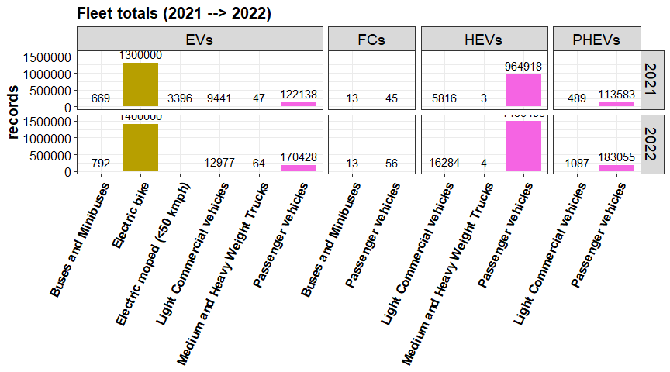

**Figura 1.** Serie temporale oraria del numero di passaggi per tutti i tipi di autoveicoli sull’autostrada A2 (km5+004) direzione Salerno (2017)

## 2. Statistics IEA 2021-2022: Total Sales

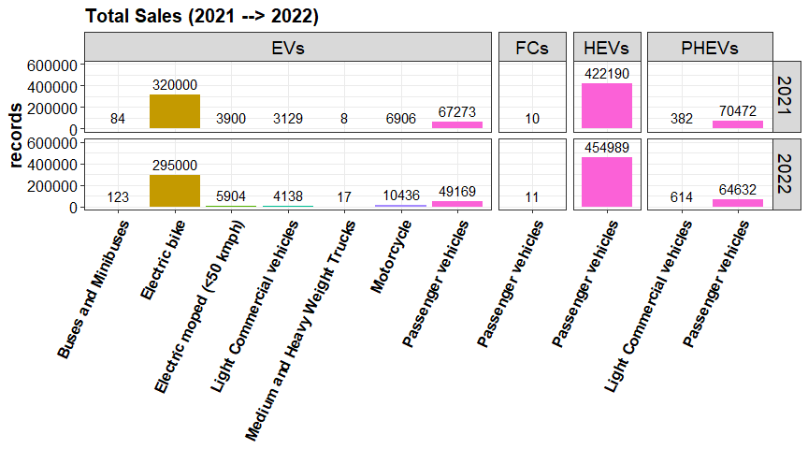

**Figura 1.** Serie temporale oraria del numero di passaggi per tutti i tipi di autoveicoli sull’autostrada A2 (km5+004) direzione Salerno (2017)

## 3. Statistics IEA 2021-2022: Charging Infrastructure

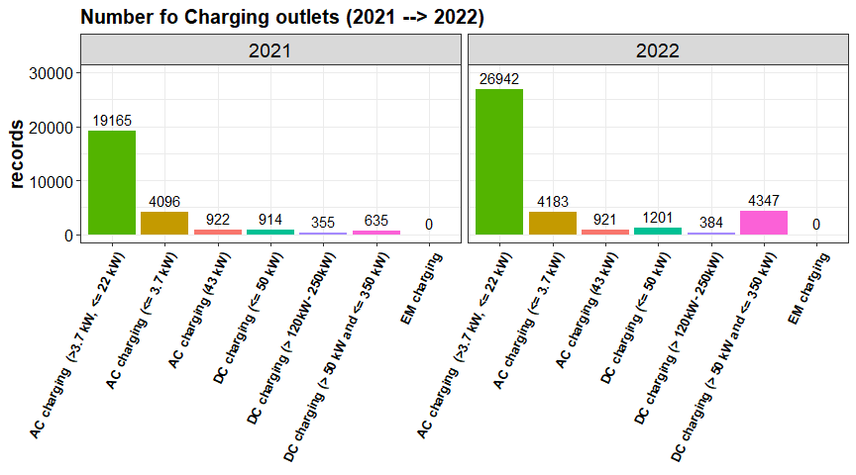

**Figura 1.** Serie temporale oraria del numero di passaggi per tutti i tipi di autoveicoli sull’autostrada A2 (km5+004) direzione Salerno (2017)